НАЦІОНАЛЬНИЙ ТЕХНІЧНИЙ УНІВЕРСИТЕТ УКРАЇНИ
«КИЇВСЬКИЙ ПОЛІТЕХНІЧНИЙ ІНСТИТУТ»

Інформатики та обчислювальної техніки
(повне найменування інституту, факультету)

Обчислювальної техніки
(повна назва кафедри)

До захисту допущено
Завідувач кафедри
__________ ________________
(підпис) (ініціали, прізвище)
“___”_____________2019р.

Дипломний проект
освітньо-кваліфікаційного рівня “бакалавр”
^{(назва ОКР)}
з напряму підготовки (спеціальності) 6.050102 « Комп’ютерна інженерія »
(код та назва напряму підготовки або спеціальності)

на тему__ Система зберігання студентських робіт з можливістю пошуку по __________тексту та перевірки на плагіат (клієнтська частина)____________

Виконав: студент _IV_курсу, групи__IO-52__

______Прохоренко Руслан Андрійович____ __________
(прізвище, ім’я, по батькові) (підпис)

Керівник _доц. к.т.н. Верба Олександр Андрійович_ __________
(посада, вчене звання, науковий ступінь, прізвище та ініціали) (підпис)

Консультант _н. контроль_ _доц. д.т.н. Сімоненко В.П._ ____________
(назва розділу) (вчені ступінь та звання, прізвище, ініціали) (підпис)

Рецензент ____________________________________ __________
(посада, вчене звання, науковий ступінь, прізвище та ініціали) (підпис)

Засвідчую, що у цьому дипломному проекті немає запозичень з праць інших авторів без відповідних посилань.
Студент ______________
(підпис)

Київ - 2019 року
НАЦІОНАЛЬНИЙ ТЕХНІЧНИЙ УНІВЕРСИТЕТ УКРАЇНИ
«КИЇВСЬКИЙ ПОЛІТЕХНІЧНИЙ ІНСТИТУТ»

Факультет інформатики та обчислювальної техніки
Кафедра обчислювальної техніки
Освітньо-кваліфікаційний рівень бакалавр
Напрям підготовки 6.050102 « Комп’ютерна інженерія »

Спеціальність Комп’ютерні системи та мережі

Затверджую
Завідувач кафедри
__________ ________________
(підпис) (ініціали, прізвище)
“___”_____________2019р.

3АВДАННЯ
на бакалаврський дипломний проект студента

_____Прохоренко Руслана Андрійовича_____
(прізвище, ім’я, по батькові)

- Тема проекту _Система зберігання студентських робіт з можливістю пошуку по тексту та перевірки на плагіат (клієнтська частина)____________________________________________________________________
керівник проекту ____доц. к.т.н. Верба Олександр Андрійович____,
(прізвище, ім’я, по батькові, науковий ступінь, вчене звання)
затверджені наказом по університету від “ 23 ” квітня 2019 року № 1180-с
- Tepмін здачі студентом закінченого проекту ______28 травня 2019 р.______
- Вихідні дані до проекту _ технічна документація. теоретичні дaнi______ ___________________________________________________________________________
____________________________________________________________________________
- Зміст розрахунково-пояснювальної записки (перелік питань, які розробляються)
_Опис предметної області і напрямків дослідження,_опис та порівняння___
алгоритмів виявлення плагіату,_загальна структура системи_______________
____________________________________________________________________________
____________________________________________________________________________
- Перелік графічного матеріалу (з точним позначенням обов’язкових креслень) схема програми, схема роботи системи.

- Консультанта проект, з вказівкою розділів роботи, які до них вносяться

Розділ | Консультант | Підпис, дата
Розділ | Консультант | Завдання видав | Завдання прийняв
 | Сімоненко В.П
- Дата видачі завдання_______________________________________________

КАЛЕНДАРНИЙ ПЛАН

№ п/п | Найменування етапів дипломного проекту (роботи) | Строк виконання етапів проекту(роботи) | Примітки
1. | Затвердження теми роботи | 10.12.2018-14.12.2018
2. | Вивчення та аналіз завдання | 14.12.2018-15.03.2019
3. | Розробка архітектури та загальної  структури системи | 15.03.2019-15.04.2019
4. | Розробка структур окремих  підсистем | 15.04.2019-30.04.2019
5. | Програмна реалізація системи | 30.04.2019-13.05.2019
6. | Оформлення пояснювальної записки | 13.05.2019-19.05.2019
7. | Захист програмного продукту | 20.05.2019
8. | Передзахист | 28.05.2019
9. | Захист | 19.06.2019

Студент-дипломник _______________________________
(підпис)
Керівник роботи _______________________________
(підпис)

Анотація
В даній бакалаврській дипломній роботі розроблено систему зберігання студентських робіт з можливістю пошуку по тексту та перевірки на плагіат.
Программа дозволяю зручно завантажувати, зберігати, переглядати та перевіряти на плагіат роботи, що були виконані студентами за семестр.
Клієнтська частина була написана з використанням фреймворку Angular.

Аннотация

В данной бакалаврской дипломной работе разработана система хранения студенческих работ с возможностью поиска по тексту и проверки на плагиат.
Программа позволяет удобно загружать, хранить, просматривать и проверять на плагиат работы, которые были выполнены студентами за семестр.
Клыентская часть была написана на фреймворке Angular.

Annotation

In the given bachelor thesis work the system of storage of student works with the ability to search by text and check for plagiarism has been developed.
The program allows you to conveniently download, save, view and check for the plagiarized work that was done by students during the semester.
The client part was written in the Angular programming language.

 | Формат | Позначення | Найменування | Кільк. аркушів | № екземпляру | Примітка
 |  |  | Документація загальна
 |  |  | Знову розроблена
 | А4 | ИАЛЦ.467200.002 ТЗ | Система зберігання | 4
 |  |  | студентських робіт
 |  |  | Технічне завдання
 | А4 | ИАЛЦ.467200.003 ПЗ | Система зберігання | 45
 |  |  | студентських робіт
 |  |  | Пояснювальна записка
 | А4 | ИАЛЦ.467200.004 Д1 | Система зберігання | 1
 |  |  | студентських робіт
 |  |  | Схема програми
 | А4 | ИАЛЦ.467200.005 Д2 | Система зберігання | 1
 |  |  | студентських робіт
 |  |  | Схема роботи системи
 | А4 | ИАЛЦ.467200.006 Д3 | Система зберігання | 1
 |  |  | студентських робіт
 |  |  | Діаграма класів

Технічне завдання

Технічне завдання до дипломної роботи

Зміст
1. НАЙМЕНУВАННЯ ТА ОБЛАСТЬ ЗАСТОСУВАННЯ 8
2. ПІДСТАВИ ДЛЯ РОЗРОБКИ 8
3. МЕТА ТА ПРИЗНАЧЕННЯ РОЗРОБКИ 8
4. ДЖЕРЕЛА РОЗРОБКИ 8
5. ТЕХНІЧНІ ВИМОГИ 9
5.1. Вимоги до розроблюваного продукту 9
5.2. Вимоги до програмного забезпечення 9
5.3. Вимоги до апаратної частини 9
6. ЕТАПИ РОЗРОБКИ 10

НАЙМЕНУВАННЯ ТА ОБЛАСТЬ ЗАСТОСУВАННЯ
Дане технічне завдання розповсюджується на розробку системи зберігання студентських робіт з можливістю пошуку по тексту та перевірки на плагіат.
Область застосування: альтернатива існуючим методам зберігання студентських робіт.

ПІДСТАВИ ДЛЯ РОЗРОБКИ
Підставою для розробки є завдання на виконання роботи кваліфікаційно-освітнього рівня «бакалавр компьютерної інженерії», затвердженне кафедрою кафедрою обчислювальної техніки Національного технічного університету України «Київськи політехнічний інститут».

МЕТА ТА ПРИЗНАЧЕННЯ РОЗРОБКИ
Метою даного проекта є розробка системи зберігання студентських робіт з можливістю пошуку по тексту та перевірки на плагіат.

ДЖЕРЕЛА РОЗРОБКИ
Джерелом розробки є науково-технічна література з питань порівняння текстів та перевірки на плагіат, піблікації по цим питанням в інтернеті, офіційна документація

ТЕХНІЧНІ ВИМОГИ

Вимоги до розроблюваного продукту
- Стабільна робота з усіх сучасних веб браузерів
- Адаптивний дизайн для різних розмірів екранів з різною роздільною здатністю
- Інтуітивно зрозумілий інтерфейс

Вимоги до програмного забезпечення
- Операційна система Windows, Linux або MacOS.
- Веб браузер

Вимоги до апаратної частини
- Процесор Intel/AMD 2 Core 1GHz або більше
- Оперативна пам'ять 2 Гб або більше
- Вільний простір на диску 300 Мб або більше
- Підключення до інтернету

ЕТАПИ РОЗРОБКИ
Вивчення літератури | 15.04.2019
Складання та узгодження технічного завдання | 25.01.2019
Аналіз структури розроблюваної системи | 20.02.2019
Створення модулів розроблюваної системи | 15.03.2019
Тестування | 01.05.2019
Налагодження та виправлення помилок | 15.05.2019
Оформлення документації дипломної роботи | 19.05.2019

Пояснювальна записка

Зміст
СПИСОК СКОРОЧЕНЬ ТА ПОЗНАЧЕНЬ 13
ВСТУП 14
РОЗДІЛ 1. ОГЛЯД ІСНУЮЧИХ РІШЕНЬ 15
1.1. Огляд систем зберігання студентських робіт 15
1.2. Огляд існуючих систем антиплагіату 18
Висновок до розділу 1 22
РОЗДІЛ 2. ВИБІР І ОБҐРУНТУВАННЯ СТРУКТУРИ ПРОЕКТУВАННЯ СИСТЕМИ І ЇЇ КОМПОНЕНТІВ 23
2.1. Опис завдання 23
2.2. Опис предметної області і напрямків дослідження 24
2.3. Опис та порівняння алгоритмів виявлення плагіату 26
2.4. Вибір і обґрунтування структури системи зберігання робіт 36
Висновок до розділу 2 47
РОЗДІЛ 3. ОСНОВНІ РІШЕННЯ З РЕАЛІЗАЦІЇ СИСТЕМИ В ЦІЛОМУ І ЇЇ КОМПОНЕНТІВ 48
3.1. Загальна структура системи 48
3.2. Інструкція роботи користувача з системою 50
Висновок до розділу 3 53
ВИСНОВКИ 54
СПИСОК ЛІТЕРАТУРИ 55

СПИСОК СКОРОЧЕНЬ ТА ПОЗНАЧЕНЬ
AWS | Amazon web services
NLP | Natural language processing
PWA | Progressive web application
REST | Representational State Transfer
S3 | Simple storage service
SPA | Single page application

ВСТУП
Плагіат з появою Інтернету перетворився в серйозну проблему. Потрапивши в Інтернет, знання стає надбанням всіх, дотримуватися авторське право становиться все важче і навіть неможливо. Поступово стає складніше визначити первісного автора.
Стрімкий розвиток мережі Інтернет, поряд зі зростаючою комп'ютерною грамотністю, сприяє проникненню плагіату в різні сфери людської діяльності: плагіат є гострою проблемою в освіті, промисловості та науковому співтоваристві.
Плагіат є злочином. Це вводить в оману читачів, приносить шкоду автору, і надає незаслужені блага плагіатору.
Широкий доступ до вітчизняної та зарубіжної літератури, багаторазове збільшення числа професійних видань, публікацій в Інтернеті - все це практично зводить нанівець будь-які було редакторські прагнення «перевірити» або «встановити» справжність і оригінальність аргументів і фактів, які використовуються в рукописах, пропонованих до публікації.

РОЗДІЛ 1.

ОГЛЯД ІСНУЮЧИХ РІШЕНЬ
Оскільки наша система складається з двох частин, самої системи збереження робіт та модулю перевірки на плагіат, є сенс розглянути окремо існуючі рішення для кожної частини.

Огляд систем зберігання студентських робіт
Спершу розглянемо аналогічні та альтернативні рішення для систем зберігання студентських робіт.
Перш за все можна виділити 2 групи методів зберігання робіт: зберігання електронних та фізичних(паперових) версій.
Зберігання паперових робіт досі є найбільш поширеним методом, тому спершу розглянемо його.
Недоліки:
- Необхідність місця для зберігання
- Необхідність фізичного транспортування до місця зберігання
- Вимагає часу для пошуку роботи в архіві
- Можливість загубити
- Необхідність утилізації робіт після сплиття необхідного терміну зберігання робіт
- Вимагає від студента коштів на роздруківку
- Необхідність передруковування студентом в разі знайдення помилок
- Немає можливості автоматизованого пошуку по тексту
- Важко організувати перевірку на плагіат
До переваг можна віднести хіба що те, що цей формат зберігання є найбільш звичним та природним для людини і не вимагає додаткового звикання до нього.
Далі розглянемо варіанти зберігання електронних версій робіт. Цей метод дедалі більше набирає розповсюдження не тільки для потреб університету але й в цілому системи електронного документообігу стають все більш розповсюдженими з перспективою взагалі замінити паперові копії.
Для початку ми в цілому розглянемо переваги зберігання електронних версій робіт:
- Малий час доступу до будь якої роботи
- Доступність з будь якого місця де є інтернет
- Можливість версійності
- Легкий пошук по тексту
- Можливість перевірки на плагіат
- Можливість дистанційного коментування та правки
- Легка можливість резервного копіювання
- Можливість гнучкого налагодження прав доступу
- Не потребують фізичного місця зберігання
- Можливість завантажити роботу в систему з будь якого місця де є інтернет
Далі ми розглянемо можливі варіанти зберігання електронних версій робіт.
Перший метод який досить широко використовується – зберігання робіт у папці на комп’ютері викладача.
Цей метод є досить незручним з ряду причин:
- Завантаження роботи вимагає фізичного підключення USB-накопичувача до комп’ютера викладача, що не тільки незручно, але й створює загрозу зараження комп’ютеру вірусами або викраданням уже завантажених робіт та інших файлів викладача. Для усунення цього недоліку можна пересилати файли на електронну адресу викладача, щоб він потім самостійно копіював файли у папку. Але це теж досить незручно, оскільки вимагає багато зайвої роботи від викладача і загрожує помилками, наприклад є вірогідність скопіювати роботу не в ту папку або лист може потрапити в папку “спам” і викладач взагалі його не отримає.
- Зберігання робіт у папці вимагає дотримання заздалегідь розробленої схеми найменування файлів і папок. Інакше пошук необхідної роботи буде досить важким і довгим.
- Зберігання попередніх версій файлів(наприклад після виправлення студентом помилок) теж досить складно і призведе до збільшення кількості файлів у папці, що теж значно ускладнить пошук необхідного файлу.
- Необхідність вручну робити резервні копії і переносити їх на інший комп’ютер або жорсткий диск, для запобігання втрати робіт в разі виходу комп’ютеру з ладу.
Наразі досить популярною альтернативою зберіганню файлів на диску є хмарні сховища. Розглянемо переваги і недоліки цього способу.
Цей спосіб досить схожий на попередній, тому він має майже все недоліки як і зберігання на диску, але за рахунок того, що файли зберігаються на сервері в нього є ряд переваг:
- Хмарні сховища гарантують дуже малу вірогідність втрати файлів, тому нею можна знехтувати, але необхідність резервного копіювання все одно залишається, щоб у разі випадкового видалення даних була можливість його відновлення.
- Деякі хмарні сховища підтримують версійність
- Є можливість організації віддаленого доступу для студентів, але це вимагає або ручного налаштування окремої папки особисто для кожного студента, що є дуже довго і незручно або надання доступу усім до однієї папки, що дає можливість завантаження кожним усіх робіт, що теж є небажаним.
Наступним кроком був розгляд уже існуючих спеціалізованих систем. Нажаль нам не вдалося знайти таких систем ні у відкритому доступі, ні комерційних.
Далі ми розглянемо існуючі систем антиплагіату.

Огляд існуючих систем антиплагіату
В даний час існує досить велика кількість сервісів і програм, що дозволяють будь-яким чином виявити запозичення. У числі таких можна назвати: систему «Антиплагіат», Advego Plagiatus, Unplag, miratools.ru, istio.com, Praide Unique Content Analyser II, Plagiatinform, Copyscape.[1]
- Система «Антиплагіат»
Система розроблена компанією «Форексис». Система здійснює онлайн пошук по великій кількості документів, що зберігаються в своїй основі системи, по базам даних партнерів, в тому числі: Російська державна бібліотека, Наукова електронна бібліотека ELibrary.ru, компанія Lexpro, а також по базі даних користувача. «Антиплагіат» здійснює пошук по мережі Інтернет власними засобами і тому має меншу оперативністю ніж системи, що використовують Яндекс. XML. У безкоштовної версії системи доступна тільки скорочена форма звіту. [1]
- Програма Advego Plagiatus
Програма здійснює онлайн перевірку з використанням пошукових систем . На відміну від аналогічних систем, Advego Plagiatus не використовує Яндекс.XML (безкоштовний сервіс, що надає можливість виробляти автоматичні пошукові запити до «Яндексу» і публікувати його видачу у себе на ресурсі).
Програма видає відсоток збігу тексту і виводить знайдені джерела. Програма не перетворює літери, тобто немає перетворення регістру, немає обробки і зміни латинських букв в російських словах на аналогічні літери російського алфавіту для текстів російською мовою.
Також відсутня підтримка пошуку по власній базі; через особливості роботи виникають ситуації, коли результати перевірки відрізняються від разу до разу. [1]
- Сервіс Unplag
Сервіс перевірки на плагіат Unplag може здійснювати перевірку на плагіат як в режимі реального часу онлайн, так і порівнювати документ зі збереженою базою документів в бібліотеці користувача. Підтримує роботу з різними типами документів. Є персональна і корпоративна програми. Також працює з системою управління курсами Moodle, Canvas, Blackboard, Sakai. [1]
- Сервіс www.miratools.ru
Сервіс дозволяє здійснювати онлайн перевірку тексту на плагіат. Система використовує результати видачі пошукових систем. Існує можливість заміни англійських букв на російські. Також є можливість зміни довжини і кроку шингли використовуваних для перевірки. За результатами перевірки видається відсоток збігів і знайдені джерела. Система не працює з власною базою, існує обмеження на довжину тексту в 3000 символів і обмеження на кількість перевірок протягом доби. [1]
- Сервіс www.istio.com
Сервіс здійснює перевірку тексту на наявність запозиченого контенту з використанням пошукових систем Яндекс.XML і Yahoo.com. За результатами перевірки видається повідомлення про те, чи є текст унікальним чи ні, і видається список подібних сторінок сайтів. Сервіс надає додаткові кошти для аналізу текстів, наприклад, перевірку орфографії, аналіз найбільш частотних слів і т. Д. У системи немає перетворення букв і пошук по власній базі. [1]
- Програма Praide Unique Content Analyser II
Програма перевіряє тексти з використанням пошукових систем. Є можливість вибору використовуваних пошукових систем, містить засоби додавання нових пошукових систем. Перевірка здійснюється шинглі, довжину яких можна змінювати. Можна задавати кількості слів перекриття шинглів. Виводиться докладний звіт з перевірки в кожній пошуковій системі. У програмі відсутня заміни букв, обробка стоп-слів і немає підтримки роботи з власною базою. [1]
- Система Plagiatinform
Система перевіряє документи на наявність запозичень як в локальній базі, так і в мережі Інтернет. Система вміє знаходити плагіат у вигляді документів, скомпонованих з «перемішаних» шматків тексту декількох джерел. Перевірка може здійснюватися з використанням швидкого або поглибленого пошуку. Результати перевірки видаються у вигляді наочного звіту. Відсутня перетворення букв. Відсутня можливість вільного використання або тестування системи.[1]
- Сервіс Copyscape
Система Copyscape дозволяє здійснювати пошук копій веб-сторінок в Інтернеті. Система повертає список веб-сторінок, у яких є схожий за змістом текст. Сервіс здійснює перевірку на наявність запозиченого контенту з використанням пошукових систем Google і Yahoo!
Перевіряється тільки контент веб сторінки, тобто, для з'ясування унікальності тексту необхідно опублікувати текст на сайті і ввести в системі адреса сторінки. Без реєстрації існує обмеження на кількість перевірок на місяць і на кількість відображуваних результатів - 10 сайтів. Для зареєстрованих користувачів немає обмежень на кількість перевірок і виведених результатів, але кожен запит коштує 5 центів.[1]
Оглянувши існуючи системи, тепер розглянемо взагалі доцільність використання сторонніх систем перевірки на плагіат.
Один з основних недоліків, що усі системи з високим рівнем якості перевірки вимагають оплати.
Другою причиною для відмови від сторонньої системи є те, що лабораторні та курсові роботи найчастіше переписуються між студентами з одного потоку або у старших курсів. Тому з огляду на це є доцільним написати свою систему перевірки на плагіат з роботами що були раніше завантажені у систему. До того ж в разі виявлення плагіату, така система зможе точно вказувати з чиїх робіт було запозичено текст. Виключення становлять роботи дослідницького типу, як наприклад реферат або тези на конференції. Тому саме для них є доцільним організувати можливість перевірки на сторонніх ресурсах.
Додатково треба зазначити, що деякі частини робіт можуть бути однаковими у всіх студентів, такі як назва, мета роботи, теоретичні данні та інше, тому потрібно додатково налагодити допустимий поріг схожості робіт.
З урахуванням цього, ми вирішили що найбільш вдалим рішенням буде створити свою систему перевірки на плагіат, з можливістю підключення сторонніх систем для перевірки окремих видів робіт.

Висновок до розділу 1
Вище було обґрунтовано доцільність створення своєї системи зберігання студентських робіт, так я вона має ряд значних переваг перед іншими способами зберігання робіт.
Перерахуємо їх:
- Малий час доступу до будь якої роботи
- Доступність з будь якого місця де є інтернет
- Можливість версійності
- Легкий пошук по тексту
- Можливість перевірки на плагіат
- Можливість дистанційного коментування та правки
- Легка можливість резервного копіювання
- Можливість гнучкого налагодження прав доступу
- Не потребують фізичного місця зберігання
- Можливість завантажити роботу в систему з будь якого місця де є інтернет
Також ми обґрунтували доцільність створення своєї системи перевірки на плагіат, так як вона зможе не тільки видавати у відсотках унікальність тексту, але й вказувати на всі роботи з яких було запозичено текст, до того ж така система буде безкоштовною для університету, так як уже входить у вартість утримання системи для зберігання робіт.

РОЗДІЛ 2.

ВИБІР І ОБҐРУНТУВАННЯ СТРУКТУРИ ПРОЕКТУВАННЯ СИСТЕМИ І ЇЇ КОМПОНЕНТІВ

Опис завдання
Отже завданням на дипломну роботу є розробка системи зберігання студентських робіт, яка б забезпечила зручне зберігання, завантаження, доступ та перегляд робіт. Система має бути відмовостійкою, та забезпечувати надійне зберігання робіт, що досягається автоматичним резервним копіюванням, а також багаторазовим дублюванням даних, гарантованим хмарними сховищами. Також система має забезпечувати гнучкі налаштування прав доступу, щоб уникнути несанкціонованого доступу до робіт людей, які не мають для цього прав, та уникнути викрадання або псування робіт. Також система має надавати можливість коментування робіт та завантаження виправлених версій із збереженням попередніх.
Система має працювати в усіх сучасних веб браузерах та мобільних пристроях. Для цього необхідно запроектувати не веб додаток та мобільний додаток.
Також система має надавати можливість вбудованої перевірки на плагіат, для цього необхідно дослідити усі існуючі алгоритми перевірки на плагіат, порівняти їх переваги та недоліки та вибрати той який буде найкраще задовольняти нашим вимогам. Також розглянути можливість комбінування декількох алгоритмів та по можливості поліпшення уже існуючих.

Опис предметної області і напрямків дослідження
Виявлення плагіату - це процес виявлення випадків плагіату в роботі або документі. Широке використання комп'ютерів і поява Інтернету полегшили плагіатство роботи інших. Більшість випадків плагіату знаходяться в наукових колах, де документи, як правило, є есе або звіти. Проте, плагіат можна знайти практично в будь-якій галузі, включаючи романи, наукові праці, мистецькі проекти та вихідний код. [3]
Виявлення плагіату може бути або ручним, або програмним. Ручне розпізнавання вимагає значних зусиль і відмінної пам'яті, і непрактично в тих випадках, коли потрібно порівняти занадто багато документів, або оригінальні документи недоступні для порівняння. Виявлення за допомогою програмного забезпечення дозволяє порівнювати величезні колекції документів один з одним, роблячи успішне виявлення набагато більш ймовірним.
Практика плагіату шляхом використання достатньої кількості слів для заміщення для виявлення програмного забезпечення відома як rogeting .
Методи виявлення плагіату
На ілюстрації представлена ​​класифікація методів комп'ютерного виявлення плагіату з технічної точки зору.
Методи характеризуються по типу оцінки подібності.
Глобальна оцінка використовує великі частини тексту або документа для знаходження подібності в цілому, в той час як локальні методи на вході перевіряють обмежений сегмент тексту.
В даний час найбільш поширеним підходом є Дактилоскопія:
З ряду документів вибирається набір з декількох підстрок, які і є «відбитками». Розглянутий документ буде порівнюватися з «відбитками» для всіх документів колекції. Знайдені відповідності з іншими документами вказують на загальні сегменти тексту. [3]
Перевірка документа дослівним перекриттям тексту представляє собою класичне порівняння рядків.
Перевірка підозрілих документів в цій ситуації вимагає розрахунку і зберігання ефективно порівнянні подання всіх документів в довідковій колекції, які порівнюються попарно. Як правило, використовують моделі, такі як суфіксне дерево або суфіксний масив, які були адаптовані для виконання цього завдання в контексті комп'ютерного виявлення плагіату. Однак зіставлення підстроки є нежиттєздатним рішенням для перевірки великих колекцій документів (алгоритм відпрацьовує в середньому 2h порівнянь, де h - довжина рядка, в якій ведеться пошук). [3]
Аналіз "безлічі слів" є спрощенням уявлення, що використовується в обробці природної мови і пошуку інформації. У цій моделі текст представлений як невпорядкований набір слів. Документи представлені у вигляді одного або декількох векторів, які використовуються для попарного обчислення подібності.
Цитування - комп'ютерний метод виявлення плагіату, призначений для використання в наукових документах, що дозволяє використовувати цитати і довідковий матеріал. Визначає загальні цитати двох наукових робіт.
Шаблон цитат є підпослідовності, що містять не тільки загальні цитати для двох документів, а й подібний порядок і близькість цитат в тексті, що є основними критеріями для визначення шаблону цитат. [4]
Стильометрія або вивчення мовних стилів - це статистичний метод для виявлення авторства анонімних документів і для комп'ютерної перевірки на плагіат.
Будуються стилометрическое моделі для різних фрагментів тексту, уривків, які стилістично відрізняються від інших. І шляхом порівняння моделей можна виявити плагіат. [3]
Наприклад, аналіз на основі послідовностей частин мови. Розглядається спосіб розбиття тексту на фрагменти однорідності. Як параметри розбиття беруться різні послідовності частин мови. Далі проводиться аналіз фрагментів. І в результаті для тексту знаходяться послідовності, які виділяли з текстів фрагменти, тобто алгоритм виділяє з тексту фрагменти неоднорідності, що мають різні частоти народження обраної послідовності частин мови, що показує на можливий плагіат в даному місці. [4]

Опис та порівняння алгоритмів виявлення плагіату
Найпростішим є метод порівняння на точний збіг. Цей метод не вимагає особливих алгоритмів, але він може виявити лише місця де текст був скопійований без змін як є.

Для випадків коли скопійований текст був дещо змінений потрібні більш складні алгоритми. Для аналізу такого тексту може бути використана наприклад так звана “відстань Левенштейна”.

Відстань Левенштейна (редакційна відстань, дистанція редагування) - мінімальна кількість операцій вставки одного символу, видалення одного символу і заміни одного символу на інший, необхідних для перетворення одного рядка в інший. Вимірюється для двох рядків, широко використовується в теорії інформації та комп'ютерної лінгвістики.
Відстань Левенштейна і його узагальнення активно застосовується:
- для виправлення помилок в слові (в пошукових системах, базах даних, при введенні тексту, при автоматичному розпізнаванні відсканованого тексту або мови).
- для порівняння текстових файлів утилітою diff і їй подібними. Тут роль «символів» грають рядки, а роль «рядків» - файли.
- в біоінформатиці для порівняння генів, хромосом і білків.
З точки зору додатків визначення відстані між словами або текстовими полями по Левенштейну володіє наступними недоліками:
- При перестановці місцями слів або частин слів виходять порівняно великі відстані;
- Відстані між абсолютно різними короткими словами виявляються невеликими, в той час як відстані між дуже схожими довгими словами виявляються значними.
Тут і надалі вважається, що елементи рядків нумеруються з першого, як прийнято в математиці, а не з нульового, як прийнято в деяких мовах програмування. [5]
Нехай S1 і S2 - два рядки (довжиною M і N відповідно) над деякими алфавітом, тоді редакційне відстань (відстань Левенштейна) можна підрахувати за такою рекуррентною формулою
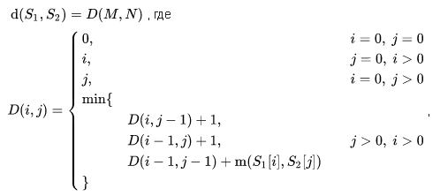
Підходи
На малюнку нижче представлена ​​класифікація всіх методів виявлення, які зараз використовуються для виявлення плагіату за допомогою комп'ютера. Підходи характеризуються типом оцінки подібності, яку вони здійснюють: глобальною або локальною. Глобальні підходи до оцінювання подібності використовують характеристики, взяті з більших частин тексту або документа в цілому, щоб обчислити подібність, тоді як локальні методи лише досліджують попередньо вибрані сегменти тексту як вхідні дані.

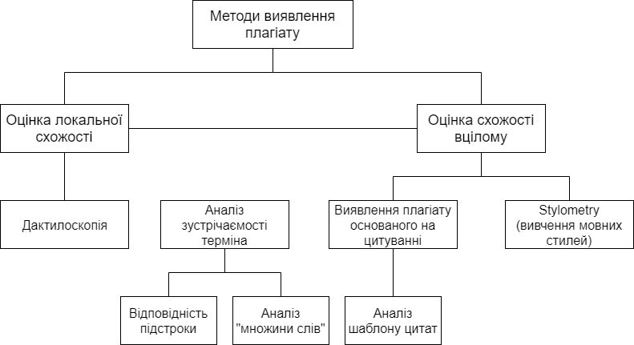

Рис. 2.2. Класифікація комп'ютерних методів виявлення плагіату
Fingerprinting
В даний час найбільш широко застосовується підхід до виявлення плагіату. Цей метод формує репрезентативні дайджести документів, вибираючи з них безліч безлічі підрядків ( n-грам ). Набори представляють відбитки пальців і їх елементи називаються дрібницями. Підозрілий документ перевіряється на плагіат, обчислюючи його відбитки пальців і запитуючи дрібниці з попередньо обчисленим індексом відбитків пальців для всіх документів довідкової колекції. Узгодження з іншими документами дає змогу визначити сегменти текстових файлів і запропонувати потенційний плагіат, якщо вони перевищують вибраний поріг подібності. Обчислювальні ресурси і час є обмежуючими факторами для відбитків пальців, тому цей метод, як правило, лише порівнює підмножину дрібниць для прискорення обчислення і дозволяє проводити перевірки в дуже великій колекції, наприклад в Інтернеті. [2]
String matching
Узгодження струн є переважаючим підходом, що використовується в інформатиці. При застосуванні до проблеми виявлення плагіату документи порівнюються для дублювання тексту. Для вирішення цього завдання запропоновані численні методи, деякі з яких адаптовані для виявлення зовнішнього плагіату. Перевірка підозрілого документа в цьому налаштуванні вимагає обчислення та зберігання ефективно порівнянних зображень для всіх документів у збірці посилань для порівняння їх попарно. Як правило, для цього завдання використовувалися суфіксні моделі документів, такі як дерева суфіксів або суфікс-вектори. Тим не менш, узгодження підрядків залишається обчислювально дорогим, що робить його нежиттєздатним рішенням для перевірки великих колекцій документів. [2]
Bag of words
Аналіз мішків слів представляє прийняття векторного простору , традиційну концепцію ІР, до області виявлення плагіату. Документи представлені у вигляді одного або декількох векторів, наприклад, для різних частин документа, які використовуються для обчислень подібності парами. Обчислення подібності може потім спиратися на традиційну міру подібності косинусу або на більш складні заходи подібності. [2]
Аналіз цитування
Виявлення плагіату на основі цитування (CbPD) спирається на аналіз цитування і є єдиним підходом до виявлення плагіату, який не спирається на текстову подібність. CbPD досліджує цитату та довідкову інформацію в текстах для виявлення подібних закономірностей у послідовностях цитування. Таким чином, цей підхід підходить для наукових текстів або інших академічних документів, які містять цитати. Аналіз цитування для виявлення плагіату є відносно молодою концепцією. Він не був прийнятий комерційним програмним забезпеченням, але існує перший прототип системи виявлення плагіату на основі цитування. Подібний порядок і близькість цитат у досліджуваних документах є основними критеріями, що використовуються для обчислення подібності шаблонів цитування. Шаблони цитат являють собою підпослідовність, що не містить виключно цитати, що поділяються документами, що порівнюються. Фактори, в тому числі абсолютного числа або відносної частки загальних посилань в структурі, а також ймовірність того, що цитати співіснують в документі, також розглядаються для кількісної оцінки ступеня візерунків подібності. [2]
Stylometry
Stylometry підсумовує статистичні методи для кількісного визначення авторського стилю автора і використовується в основному для атрибуції авторства або власного CaPD. Побудуючи і порівнюючи стиліометричні моделі для різних сегментів тексту, можна виявити уривки, які стилістично відрізняються від інших, отже, потенційно плагіатовані.
Продуктивність
Порівняльні оцінки систем виявлення плагіату вказують на те, що їх продуктивність залежить від типу наявного плагіату (див. Малюнок). За винятком аналізу моделей цитування, всі підходи виявлення залежать від текстової подібності. Тому симптоматично, що знижується точність виявлення, чим більше обтяжуються випадки плагіату.[2]

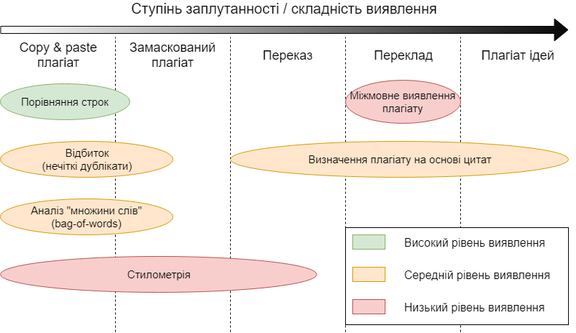

Рис. 2.3. Виявлення продуктивності CaPD наближається залежно від типу присутнього плагіату

Літеральні копії, наприклад, копіювання та вставки (c & p) плагіату, або скромно замасковані випадки плагіату можуть бути виявлені з високою точністю за допомогою поточного зовнішнього PDS, якщо джерело доступне для програмного забезпечення. Особливо підрядні процедури узгодження забезпечують хорошу продуктивність плагіату c & p, оскільки вони зазвичай використовують моделі документів без втрат, такі як дерева суфіксів . Продуктивність систем, що використовують аналіз відбитків пальців або аналіз мішків слів при виявленні копій, залежить від втрати інформації, що виникає в результаті використання моделі документа. Застосовуючи гнучкі стратегії відбору і відбору, вони краще здатні виявляти помірну форму замаскованого плагіату в порівнянні з процедурами узгодження підрядків. [13]
Внутрішнє виявлення плагіату за допомогою стилометрії може певною мірою подолати межі текстової подібності шляхом порівняння лінгвістичної подібності. Враховуючи, що стилістичні відмінності між плагіатом і оригінальними сегментами є значними і можуть бути достовірно ідентифіковані, стилометрія може допомогти у виявленні замаскованого і перефразованого плагіату. Стилометричні порівняння, скоріш за все, будуть невдалими у випадках, коли сегменти сильно перефразовані до того моменту, коли вони більш нагадують особистий стиль написання плагіату або якщо текст був складений декількома авторами. Результати міжнародних конкурсів з виявлення плагіату, проведених у 2009, 2010 та 2011 роках, а також експерименти, проведені Стейн, вказують, що стилометричний аналіз, здається, надійно працює тільки для документів довжиною в кілька тисяч або десятків тисяч слів, що обмежує застосовність методу до налаштувань CaPD.
Зростає кількість досліджень методів і систем, здатних виявляти перекладені плагіати. В даний час виявлення плагіату між мовами (CLPD) не розглядається як зріла технологія і відповідні системи не змогли досягти задовольняючих результатів виявлення на практиці. [10]
Виявлення плагіату на основі цитування з використанням аналізу моделей цитування здатне виявляти сильніші парафрази та переклади з більш високими показниками успішності порівняно з іншими підходами виявлення, оскільки вона не залежить від текстових характеристик. Однак, оскільки аналіз моделей цитування залежить від наявності достатньої інформації цитування, він обмежений академічними текстами. Він залишається нижчим за текстові підходи при виявленні більш коротких плагіатних пасажів, які характерні для випадків копіювання і вставки або встряски-пастового плагіату; остання відноситься до змішування незначно змінених фрагментів з різних джерел. [2]
Програмне забезпечення
Розробка програмного забезпечення для виявлення плагіату для використання з текстовими документами характеризується цілою низкою чинників:
Таблиця 2.1- Фактори виявлення плагіату
Фактор | Опис та альтернативи
Обсяг пошуку | У публічному інтернеті, використовуючи пошукові системи / Інституційні бази даних / Місцеві, системно-специфічні бази даних.
Час аналізу | Затримка між часом подання документа та часом, коли результати надаються.
Ємність документа / Пакетна обробка | Кількість документів, які система може обробляти за одиницю часу.
Перевірте інтенсивність | Як часто і для яких типів фрагментів документів (абзаци, пропозиції, послідовності слів з фіксованою довжиною) система запитує зовнішні ресурси, такі як пошукові системи.
Тип алгоритму порівняння | Алгоритми, які визначають спосіб використання системи для порівняння документів один з одним.
Точність і нагадування | Кількість документів, які правильно позначені як плагіати, порівняно із загальною кількістю документів, що позначаються, і загальною кількістю документів, які були фактично плагіатовані. Висока точність означає, що було виявлено небагато помилкових спрацьовувань , а висока відкликання означає, що мало помилкових негативів залишилося непоміченим.

Більшість широкомасштабних систем виявлення плагіату використовують великі внутрішні бази даних (на додаток до інших ресурсів), які зростають з кожним додатковим документом, поданим на аналіз. Однак, ця функція вважається порушенням авторських прав студентів . [7]
У вихідному коді
Плагіат у вихідному коді комп'ютера також є частим, і вимагає різних інструментів, ніж ті, що використовуються для порівняння тексту в документі. Значні дослідження були присвячені академічному плагіату джерельного коду. [7]
Відмінним аспектом плагіату з початковим кодом є те, що не існує жодних фабрик, таких як традиційний плагіат. Оскільки більшість програмних завдань очікують від студентів написання програм з дуже специфічними вимогами, дуже важко знайти існуючі програми, які вже зустрічаються. Оскільки інтеграція зовнішнього коду часто важче, ніж його написання з нуля, більшість студентів-плагіатів обирають це робити від своїх однолітків.
Відповідно до Роя і Корді, алгоритми виявлення подібності вихідного коду можна класифікувати як засновані на них
- Струни - шукайте точні текстові збіги сегментів, наприклад, п'ять слів. Швидко, але можна переплутати перейменуванням ідентифікаторів.
- Токени - як з рядками, але з використанням lexer для перетворення програми на токени . Це відкидає пробіли, коментарі та імена ідентифікаторів, роблячи систему більш надійною до простої заміни тексту. Більшість академічних систем виявлення плагіату працюють на цьому рівні, використовуючи різні алгоритми для вимірювання подібності між послідовностями маркерів.
- Розбір дерев - створення та порівняння дерев розбору. Це дозволяє виявляти схожість вищого рівня. Наприклад, порівняння дерев може нормалізувати умовні оператори і виявити еквівалентні конструкції, подібні один одному.
- Графіки залежності програм (PDG) - PDG захоплює фактичний потік керування в програмі і дозволяє розміщувати набагато більш високі рівні еквівалентності, з більшою витратою в складності і часу обчислення.
- Метрики - метрики фіксують «оцінки» сегментів коду відповідно до певних критеріїв; наприклад, "кількість циклів і умов" або "кількість різних змінних, що використовуються". Метрики прості для обчислення і можуть бути порівняні швидко, але також можуть призвести до помилкових спрацьовувань: два фрагменти з однаковими показниками на множині показників можуть робити абсолютно різні речі.
- Гібридні підходи - наприклад, розбір дерев + дерева суфіксів можуть поєднувати можливості виявлення дерев розбору зі швидкістю, яку надають суфіксні дерева, тип структури відповідності рядків.
Попередня класифікація була розроблена для рефакторингу коду , а не для виявлення академічного плагіату (важливою метою рефакторингу є уникнення дублювання коду, який в літературі називається кодовим клоном ). Вищевказані підходи ефективні проти різних рівнів подібності; Подібність до низького рівня відноситься до ідентичного тексту, тоді як подібність на високому рівні може бути обумовлена ​​подібними специфікаціями. В академічній обстановці, коли всі студенти повинні кодувати ті ж специфікації, функціонально еквівалентний код (з високим рівнем схожості) цілком очікується, і лише низька схожість вважається доказом обману. [8]

Вибір і обґрунтування структури системи зберігання робіт
Систему було вирішено розробити як RESTful додаток.
REST (скор. англ. Representational State Transfer, «передача репрезентативного стану») — підхід до архітектури мережевих протоколів, які забезпечують доступ до інформаційних ресурсів.
REST, або REpresentational State Transfer, є архітектурним стилем для забезпечення стандартів між комп'ютерними системами в Інтернеті, що полегшує взаємодію систем між собою. Системи, сумісні з REST, які часто називаються RESTful, характеризуються тим, як вони є без громадянства та відокремлюють питання клієнта та сервера. Ми перейдемо до того, що означають ці терміни і чому вони є корисними характеристиками для послуг в Інтернеті.
Розділення клієнтів і серверів
У архітектурному стилі REST реалізація клієнта і реалізація сервера можуть здійснюватися самостійно, не знаючи про іншу. Це означає, що код на стороні клієнта може бути змінений в будь-який час, не впливаючи на роботу сервера, і код на стороні сервера може бути змінений без впливу на роботу клієнта.
До тих пір, поки кожна з сторін знає, який формат повідомлень надсилати іншим, вони можуть бути модульними та відокремленими. Розділяючи питання інтерфейсу користувача від проблем зберігання даних, ми підвищуємо гнучкість інтерфейсу між платформами та покращуємо масштабованість, спрощуючи компоненти сервера. Крім того, поділ дозволяє кожному компоненту розвиватися незалежно.
Використовуючи інтерфейс REST, різні клієнти потрапляють у ті самі кінцеві точки REST, виконують ті ж самі дії і отримують однакові відповіді.
Безпечність
Системи, які дотримуються парадигми REST, не мають статусу, тобто сервер не повинен нічого знати про стан, в якому знаходиться клієнт, і навпаки. Таким чином, і сервер, і клієнт можуть зрозуміти будь-яке отримане повідомлення, навіть не бачачи попередніх повідомлень. Це обмеження безгромадянства здійснюється за рахунок використання ресурсів, а не команд. Ресурси є іменниками веб - вони описують будь-який об'єкт, документ або річ, яку вам може знадобитися для зберігання або відправки до інших служб.
Оскільки системи REST взаємодіють через стандартні операції над ресурсами, вони не покладаються на реалізацію інтерфейсів.
Ці обмеження допомагають програмам RESTful досягати надійності, швидкої продуктивності та масштабованості, як компонентів, які можна керувати, оновлювати і повторно використовувати, не впливаючи на систему в цілому, навіть під час роботи системи.
Тепер ми вивчимо, як насправді відбувається зв'язок між клієнтом і сервером, коли ми реалізуємо інтерфейс RESTful.
Зв'язок між клієнтом та сервером
У архітектурі REST клієнти надсилають запити на отримання або змінення ресурсів, і сервери надсилають відповіді на ці запити. Давайте розглянемо стандартні способи подання запитів і надсилання відповідей.
Запити
REST вимагає, щоб клієнт зробив запит на сервер, щоб отримати або змінити дані на сервері. Запит зазвичай складається з:
- HTTP verb, яке визначає, яку операцію потрібно виконати
- заголовок, який дозволяє клієнту передавати інформацію про запит
- шлях до ресурсу
- необов'язкове тіло повідомлення, що містить дані
HTTP verbs
Є 4 основні HTTP- verbs, які ми використовуємо в запитах на взаємодію з ресурсами в системі REST:

- GET - отримання певного ресурсу (за ідентифікатором) або колекції ресурсів
- POST - створення нового ресурсу
- PUT - оновлення конкретного ресурсу (за ідентифікатором)
- DELETE - видалення певного ресурсу за допомогою id
HEADERS та ACCEPT параметри
У заголовку запиту клієнт посилає тип вмісту, який він може отримувати від сервера. Це називається полем Accept, і це гарантує, що сервер не надсилає дані, які не можуть бути зрозумілі або оброблені клієнтом. Параметри для типів вмісту - це типи MIME (або розширення багатоцільової пошти в Інтернеті, про які можна дізнатися більше у веб-документах MDN.
Типи MIME, що використовуються для визначення типів вмісту в полі Accept, складаються з типу і підтипу. Вони розділені косою рискою (/).
Наприклад, текстовий файл, що містить HTML, буде вказано за допомогою типу text / html. Якщо цей текстовий файл містив замість CSS, він буде вказаний як text / css. Загальний текстовий файл буде позначений як текст / звичайний. Це значення за замовчуванням, text / plain, не є всеохоплюючим. Якщо клієнт очікує текст / css і отримує текст / plain, він не зможе розпізнати вміст.
Інші типи та часто використовувані підтипи:
- зображення - зображення / png, зображення / jpeg, зображення / gif
- аудіо - аудіо / wav, зображення / mpeg
- відео - відео / mp4, відео / ogg
- додаток - додаток / json, application / pdf, application / xml, application / octet-stream

PATHS
Запити повинні містити шлях до ресурсу, на якому слід виконати операцію. У API RESTful шляхи повинні бути розроблені, щоб допомогти клієнтові дізнатися, що відбувається.
Умовно перша частина шляху повинна бути формою множини ресурсу. Це утримує вкладені шляхи простими для читання і зрозумілими.
Шлях, подібний до fashionboutique.com/customers/223/orders/12, зрозуміло, на що він вказує, навіть якщо ви ніколи раніше не бачили цей конкретний шлях, оскільки він є ієрархічним і описовим. Ми бачимо, що ми отримуємо доступ до замовлення з ідентифікатором 12 для клієнта з ідентифікатором 223.
Шляхи повинні містити інформацію, необхідну для знаходження ресурсу з необхідним ступенем специфічності. Посилаючись на список або колекцію ресурсів, не потрібно додавати ідентифікатор до запиту POST до шляху fashionboutique.com/customers, який не потребує додаткового ідентифікатора, оскільки сервер буде генерувати ідентифікатор для нового об'єкта.
Якщо ми намагаємося отримати доступ до одного ресурсу, нам потрібно додати ідентифікатор до шляху. Наприклад: GET fashionboutique.com/customers/:id - витягує елемент у ресурсі клієнта з вказаним ідентифікатором. DELETE fashionboutique.com/customers/:id - видаляє елемент ресурсу клієнта з вказаним ідентифікатором.
Відправка відповідей
Типи змісту
У випадках, коли сервер відправляє корисну інформацію для клієнта, сервер повинен включати тип змісту в заголовку відповіді. Це поле заголовка типу вмісту сповіщає клієнта про тип даних, які він надсилає в тілі відповіді. Ці типи вмісту є типами MIME, так само, як вони знаходяться в полі приймання заголовка запиту. Тип контенту, який сервер відправляє назад у відповідь, повинен бути одним з параметрів, вказаних клієнтом у полі приймання запиту.
Наприклад, коли клієнт отримує доступ до ресурсу з ідентифікатором 23 в ресурсі статей з цим запитом GET:
GET / статті / 23 HTTP / 1.1
Прийняти: text / html, application / xhtml
Сервер може відправити вміст із заголовком відповіді:
HTTP / 1.1 200 (ОК)
Тип вмісту: text / html
Це означатиме, що запитуваний вміст повертається в тілі відповіді з типом контенту text / html, який клієнт сказав, що він зможе прийняти.
Коди відповіді
Відповіді з сервера містять коди стану, щоб сповістити клієнта про інформацію про успіх операції. Як розробник, вам не потрібно знати кожен код статусу (їх багато), але ви повинні знати найпоширеніші і як вони використовуються:
Код стану Значення
- 200 (OK) Це стандартний відповідь для успішних запитів HTTP.
- 201 (CREATED) Це стандартний відповідь на запит HTTP, в результаті якого елемент успішно створений.
- 204 (NO CONTENT) Це стандартний відповідь для успішних HTTP-запитів, де нічого не повертається в тілі відповіді.
- 400 (BAD REQUEST) Запит не може бути оброблений через поганий синтаксис запиту, надмірний розмір або іншу помилку клієнта.
- 403 (FORBIDDEN) Клієнт не має дозволу на доступ до цього ресурсу.
- 404 (NOT FOUND) Наразі ресурс не знайдено. Можливо, він був видалений або ще не існує.
- 500 (ПОМИЛКА ВНУТРІШНІХ СЕРВЕРІВ) Загальний відповідь на несподівану помилку, якщо немає більш конкретної інформації.
Для кожного дієслова HTTP існують очікувані коди статусу, які сервер повинен повернути після успіху:
- GET - повернення 200 (ОК)
- POST - повернення 201 (CREATED)
- PUT - повернення 200 (OK)
- DELETE - повернення 204 (NO CONTENT) Якщо операція завершилася невдало, поверніть найоптимальніший код стану, що відповідає проблемі, з якою зіткнулися.
Антиподом REST є підхід, заснований на виклику віддалених процедур (Remote Procedure Call, RPC). Підхід RPC дозволяє використовувати невелику кількість мережевих ресурсів з великою кількістю методів і складним протоколом. При підході REST кількість методів і складність протоколу суворо обмежені, що призводить до того, що кількість окремих ресурсів має бути великою.
Порівняння Single-Page Application та Multi-Page Application:
Розробка додатків переходить від робочого стола до веб-браузера, оскільки забезпечує кращий UX і є доступним для багатьох пристроїв. Існують дві основні парадигми або шаблони для вибору при розробці веб-додатків.
Ці дві моделі - це програми з однією сторінкою або SPA для коротких та багатосторінкових програм (MPA). Це не означає, що розробник не можете мати обох на одному веб-сайті, насправді, у більшості випадків можна змішувати сторінки між обома підходами, щоб досягти найкращого UX, залежно від ситуації.
SPA - це така парадигма розробки, що не вимагає перезавантаження, що забезпечує більш плавну та швидку роботу, оскільки всі компоненти постачаються клієнту. SPA запитує оболонку програми або розмітку, а дані - самостійно, що полегшує розробку.
Angular - це каркас JavaScript, написаний у TypeScript. Він був розроблений і підтримується Google. Angular (версія 2 і вище), спочатку випущена у вересні 2016 року, є повним переписанням AngularJS (випущено в жовтні 2010 року). Найбільш новий випуск - версія 6 на момент написання. Google AdWords, один з найважливіших проектів у Google, використовує Angular - так Angular, ймовірно, перебуватиме навколо на деякий час.
React - це бібліотека JavaScript, розроблена та підтримувана Facebook. Він вийшов у березні 2013 року і описаний як "бібліотека JavaScript для побудови інтерфейсів користувача". Реакція використовується у Facebook набагато більше, ніж Angular у Google, якщо це є ознакою того, наскільки великий Facebook робить ставку на цю технологію. За цим показником можна також зробити висновок, що React буде довгий час.
Обидва фреймворки доступні під ліцензією MIT.
Переваги Angular:
- Роботу Angular, створено для використання поряд з Typescript. І має виняткову підтримку для нього.
- Angular-language-service – сервіс що дозволяє інтелектуальне автозаповнення всередині компонентів зовнішніх HTML-файлів шаблонів.
- Нові функції, такі як покоління кутових бібліотек npm з CLI, генерація та розробка WebComponents на основі Angular.
- Детальна документація, що дозволяє отримувати всю необхідну інформацію для окремого розробника, не запитуючи його колег. Однак для цього потрібно більше часу.
- Одностороння прив'язка даних, яка дозволяє сингулярне поведінка для програми, яка мінімізує ризики можливих помилок.
- MVVM (Model-View-ViewModel), що дозволяє розробникам працювати окремо в одному розділі програми, використовуючи той же набір даних.
- Залежність вприскування функцій, пов'язаних з компонентами з модулями і модульністю в цілому.
- Структура і архітектура, спеціально створені для великої масштабованості проекту
Недоліки Angular:
Різноманітність різних структур (ін'єкцій, компонентів, модулів тощо) ускладнює вивчення в порівнянні з React і Vue.js, які мають на увазі лише «компонент».
Відносно повільніша продуктивність, відповідно до різних тестів. З іншого боку, його можна легко вирішити за допомогою так званої "ChangeDetectionStrategy", яка допомагає вручну керувати процесом рендеринга компонентів.
Компанії, які використовують Angular: Microsoft, Autodesk, MacDonald's, UPS, Партнерська програма Cisco Solution, AT&T, Apple, Adobe, GoPro, ProtonMail, Система чіткості дизайну, Upwork, Фрілансер, Удеми, YouTube, Paypal, Nike, Google , Телеграма, Погода, iStockphoto, AWS, Crunchbase.
Плюси і мінуси React
Реакція - це бібліотека JavaScript, відкрита джерелом у Facebook у 2013 році, що чудово підходить для створення сучасних односторінкових програм будь-якого розміру та масштабу.
Переваги React:
- Легкий в освоєнні, завдяки простому дизайну, використанню JSX (синтаксису, схожого на HTML) для шаблонів, і дуже докладну документацію.
- Розробники витрачають більше часу на написання сучасного JavaScript і менше часу на турботу про код, специфічний для фреймворка.
- Надзвичайно швидко, завдяки впровадженню віртуального DOM React та різним оптимізаціям візуалізації.
- Велика підтримка для рендерингу на стороні сервера, що робить його потужною основою для програм, орієнтованих на вміст.
- Першокласна підтримка Progressive Web App (PWA), завдяки генератору додатків `create-react-app`.
- Зв'язування даних є одностороннім, що означає менш небажані побічні ефекти.
- Redux, найпопулярніший фреймворк для управління станом додатків в React, легко освоїти і освоїти.
- React реалізує концепції функціонального програмування (FP), створюючи простий і високо повторно використовуваний код.
- Програми можуть бути створені з використанням типу TypeScript або Facebook Flow, причому обидві мають підтримку JSX.
- Міграція між версіями, як правило, дуже проста, оскільки Facebook надає «кодемоди» для автоматизації більшої частини процесу.
- Навички, засвоєні в React, можна застосовувати (часто безпосередньо) до реалізації Native development.
Недоліки React:
React є непідпорядкованою і залишає забудовників вибір щодо найкращого шляху розвитку. Це може бути вирішене завдяки потужному керівництву проектами та добрим процесам.
Спільнота поділяється на найкращий спосіб написання CSS в React, розділений між традиційними таблицями стилів (CSS-модулі) і CSS-in-JS (тобто Emotion і Styled Components).
React віддаляється від компонентів на основі класів, що може бути перешкодою для розробників більш комфортно з об'єктно-орієнтованим програмуванням (ООП).
Змішування шаблонів з логікою (JSX) може заплутати деяких розробників.
Компанії, які використовують React: Facebook, Instagram, Netflix, Нью-Йорк Таймс, Yahoo, Khan Academy, Whatsapp, Codecademy, Dropbox, Airbnb, Asana, Atlassian, Intercom, Microsoft, Slack, Storybook та багато іншого.
Плюси і мінуси Vue.js
Vue.js - це фреймворк JavaScript, запущений у 2013 році, який ідеально підходить для створення високоадаптованих інтерфейсів користувача та складних односторінкових програм.
Переваги Vue.js:
Vue.js має багато схожих характеристик з Angular, і це може допомогти оптимізувати роботу з блоками HTML з використанням різних компонентів.
Детальна документація. Vue.js має дуже непрямі документи, які можуть закріпити криву навчання для розробників і заощадити багато часу на розробці програми, використовуючи лише базові знання HTML і JavaScript.
Адаптивність. Вона забезпечує швидкий період перемикання з інших фреймворків на Vue.js через схожості з Angular і React з точки зору дизайну і архітектури.
Чудова інтеграція. Vue.js можна використовувати як для створення односторінкових програм, так і для більш складних веб-інтерфейсів програм. Головне, щоб менші інтерактивні деталі могли бути легко інтегровані в існуючу інфраструктуру без негативного ефекту

Фронтенд було вирішено написати як SPA (single page application), з використанням фреймворку Angular.
Angular (зазвичай так називають фреймворк Angular 2 або Angular 2+, тобто вищі версії) — написаний на TypeScript front-end фреймворк з відкритим кодом, який розробляється під керівництвом Angular Team у компанії Google, а також спільнотою приватних розробників та корпорацій. Angular — це AngularJS, який переосмислили та який був повністю переписаний тією ж командою розробників.
Для написання бекенду було обрану мову програмування Python.
Систему було вирішено проектувати для хмарного хостингу AWS, тому розглянемо одразу архітектуру.
Оригінали завантажених файлів будуть зберігатися в S3 bucket. Відповідно посилання на ці файли будуть зберігатися в базі данних. Також для пришвидшення пошуку по тексту та перевірки на плагіат тексти робіт будуть окремо зберігатись в базі данних.

Висновок до розділу 2
Отже як було розглянуто вище, найкращим варіантом буде створення RESTful додатку. Це рішення в останній час стало стандартом в розробці веб додатків. Для серверної частини буде найкращим вибором мова програмування Python, оскільки вона має найбільш підходящий для наших потреб набір бібліотек, та дозволяє писати швидкі веб додатки.
Для клієнтської частини ми обрали фреймворк Angular 7, оскільки він дозволяє писати Single Page Application, що теж стало стандартом в розробці веб додатків, та дозволяє перенести частину навантаження з серверу на клієнтський комп’ютер. За рахунок того що весь додаток завантажується з сервера одразу та при переході на іншу сторінку не відбувається запиту на сервер, це дозволяє значно пришвидшити додаток, за рахунок виключення часу затримки мережу та відклику серверу.
Для мобільного додатку було обрано NativeScript, оскільки він дозволяє гнучко проектувати інтерфейс на мові HTML, що дозволяє також використовувати раніше набуті знання в веб розробці без необхідності вивчення специфіки написання Android додатків. Також NativeScript дозволяє легко портувати додаток на інші платформи, наприклад iPhone. Що виключає необхідність заново переписувати додаток під кожну платформу.

РОЗДІЛ 3.

ОСНОВНІ РІШЕННЯ З РЕАЛІЗАЦІЇ СИСТЕМИ В ЦІЛОМУ І ЇЇ КОМПОНЕНТІВ

Загальна структура системи
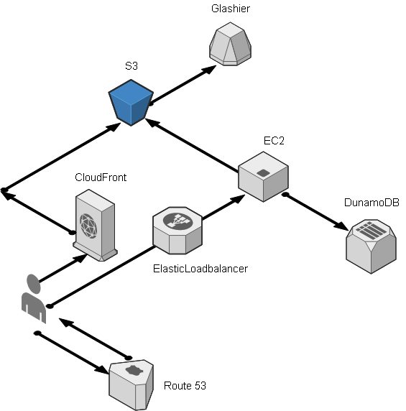
Рис. 3.1 Загальна схема хостингу системи

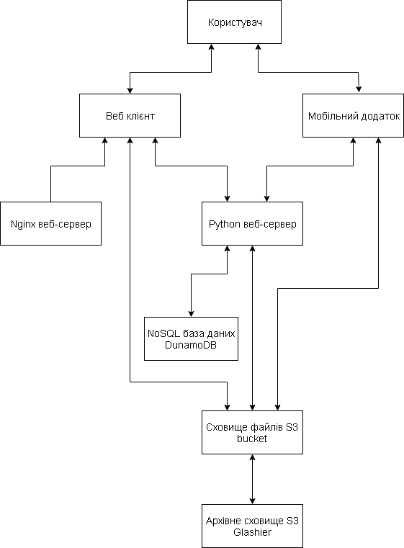
Рис. 3.2 Загальна схема роботи системи

Інструкція роботи користувача з системою
Для початку роботи з системою користувач повинен ввести правильний логін та пароль, що були раніше видані адміністратором системи.
Після запуску системи перед користувачем з’явиться вікно як на рис. 3.2.
В полі Login необхідно ввести ім’я користувача.
В полі Password необхідно ввести пароль.
Далі потрібно обрати в якості кого потрібно увійти: Студент, Викладач або Адміністратор, та натиснути кнопку Login
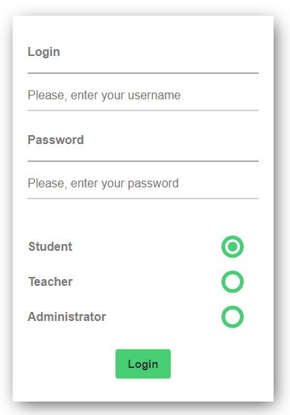
Рис. 3.2 Вікно входу до системи

У випадку вводу правильного паролю та імені користувача і вдалого входу в систему перед користувачем з’явиться вікно привітання як на рис. 3.3.
У ньому користувач може вибрати опцію “Почати роботу з системою” і продовжити працювати у системі. При цьому перед ним зявиться вікно як на рис. 3.4. Або користувач може вибрати опцію “Вийти” і при цьому він повернеться до вікна вводу імені користувача та паролю як на рис. 3.2.
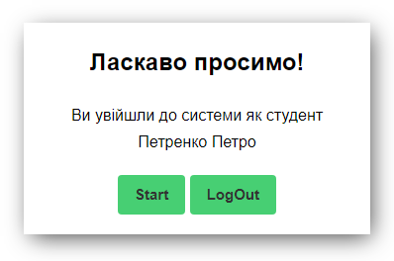
Рис. 3.3 Вікно привітання після вдалого входу до системи

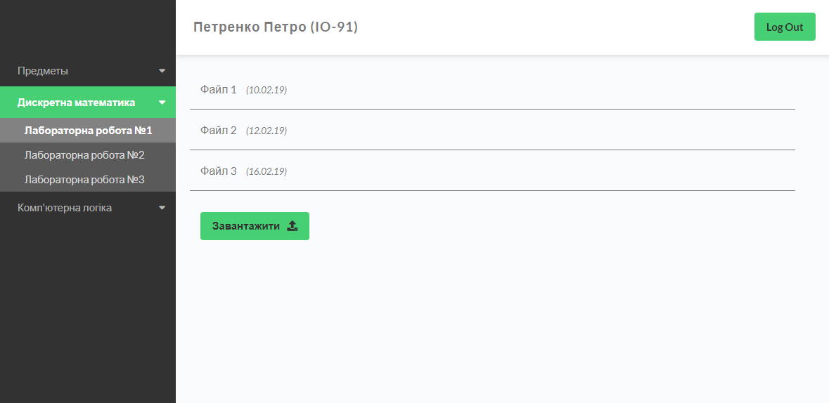
Рис. 3.4 Головне вікно програми

Обравши необхідну роботу, користувач потрапляє у вікно рис. 3.5 списку раніше завантажених файлі для даної роботи. Вцьому вікні користувач може обрати цікавлячий його файл, при цьому він потрапить до вікна рис. 3.6 де він зможе побачити всю інформацію по даному файлу.
Також користувач може вибрати кнопку «завантажити файл» та після обрання файлу, користувач побачить вікно рис. 3.7 з попередженням що його файл буде завантажено на сервер та додано до системи перевірки на плагіат.
На цьому етапі користувач може відмовитись та потрапити знову у вікно рис. 3.5. Або підтвердити і після вдалого завантаження користувач побачить вікно підтвердження завантаження рис. 3.8.

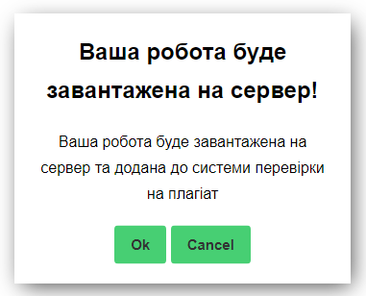

Рис. 3.7 Вікно підтвердження завантаження файлу

Висновок до розділу 3
В цьому розділі ми розробили саму систему та її компоненти. Описали розміщення системи на одному із сучасних хостингів. Таке розміщення допомогло нам уникнути самостійного розгортання бази даних, сховища для файлів та необхідності самостійного налагодження резервного копіювання. Також ми розробили мобільний додаток на фреймворку NativeScript, який дозволяє швидко портувати існуючий додаток на інші платформи.
Ми описали інструкцію роботи користувача з системою. Дали детальний опис із скріншотами можливих сценаріїв використання мобільного додатку та системи в цілому.
Також вона забезпечила більш надійне зберігання робіт та захист від людської помилки, що досяглося за рахунок автоматичного створення резервних копій. За допомогою системи фільтрів було надано змогу викладачам сортувати роботи за навчальними групами, потоками, назвами предметів та назвами робіт. Також система дозволяє гнучке налаштовування прав доступу до робіт, що унеможливлює викрадання робіт одними студентами інших.
Також ця система забезпечує перевірку робіт на плагіат між тими роботами, що уже були раніше завантажені та вказує на ті роботи з якими було знайдено збіжності, що дозволяє дізнатися не тільки хто використав чужу роботу але й чию саме роботу було використано.

ВИСНОВКИ
В проекті було розглянуто проблеми зберігання студентських робіт, оглянуто існуючи рішення та доведено доцільність створення власної системи зберігання робіт, яка б вирішувала більшу частину недоліків існуючих способів зберігання.
В проекті було розроблено систему для зберігання студентських робіт з можливістю перевірки на плагіат та пошуку по тексту. Дана система дала змогу зручно завантажувати, зберігати та передивлятися роботи студентів. Також вона забезпечила більш надійне зберігання робіт та захист від людської помилки, що досяглося за рахунок автоматичного створення резервних копій. За допомогою системи фільтрів було надано змогу викладачам сортувати роботи за навчальними групами, потоками, назвами предметів та назвами робіт. Також система дозволяє гнучке налаштовування прав доступу до робіт, що унеможливлює викрадання робіт одними студентами інших.
Також ця система забезпечує перевірку робіт на плагіат між тими роботами, що уже були раніше завантажені та вказує на ті роботи з якими було знайдено збіжності, що дозволяє дізнатися не тільки хто використав чужу роботу але й чию саме роботу було використано.

СПИСОК ЛІТЕРАТУРИ
- https://ru.wikipedia.org/wiki/%D0%92%D1%8B%D1%8F%D0%B2%D0%BB%D0%B5%D0%BD%D0%B8%D0%B5_%D0%BF%D0%BB%D0%B0%D0%B3%D0%B8%D0%B0%D1%82%D0%B0
- https://en.wikipedia.org/wiki/Plagiarism_detection
- Alex Martelli, Anna Ravenscroft, and Steve Holden Python in a Nutshell Published by O’Reilly Media, Inc. April 2017: Third Edition 439 p.
- Carroll, J. (2002). A handbook for deterring plagiarism in higher education. Oxford: The Oxford Centre for Staff and Learning Development, Oxford Brookes University. (96 p.), ISBN 1873576560 294 p.
- https://ru.wikipedia.org/wiki/%D0%A0%D0%B0%D1%81%D1%81%D1%82%D0%BE%D1%8F%D0%BD%D0%B8%D0%B5_%D0%9B%D0%B5%D0%B2%D0%B5%D0%BD%D1%88%D1%82%D0%B5%D0%B9%D0%BD%D0%B0
- https://medium.com/@TechMagic/reactjs-vs-angular5-vs-vue-js-what-to-choose-in-2018-b91e028fa91d
- Irakli Nadareishvili, Ronnie Mitra, and Mike Amundsen Microservice Architecture Published by O’Reilly Media, Inc. June 2016: First Edition 697p
- Leonard Richardson and Mike Amundsen with a Foreword by Sam Ruby RESTful Web APIs Published by O’Reilly Media, Inc. September 2013: First Edition 854 p.
- Luciano Ramalho Fluent Python Published by O’Reilly Media, Inc. August 2015: First Edition 596 p.
- Micha Gorelick and Ian Ozsvald High Performance Python Published by O’Reilly Media, Inc. September 2014: First Edition 294 p.
- Sam Newman Building Microservices Published by O’Reilly Media, Inc. February 2015: First Edition 405 p.
- Steven Bird, Ewan Klein, and Edward Loper Natural Language Processing with Python Published by O’Reilly Media, Inc. June 2009: First Edition. 249p
- Thomas H. Cormen, Charles E. Leiserson, Ronald L. Rivest Introduction to Algorithms Third Edition 504 p.
- Zeidman, B. (2011). The Software IP Detective’s Handbook. Prentice Hall. (480 p.), ISBN 0137035330 294 p.
- Любанович Билл Простой Python. Современный стиль программирования. — СПб.: Питер, 2016. — 480 с.: ил. — (Серия «Бестселлеры O’Reilly»).

Додатки

ДОДАТОК 1

Система зберігання студентських робіт з можливістю пошуку по тексту та перевірки на плагіат (клієнтська частина)

Схема програми

Аркушів 1

2019

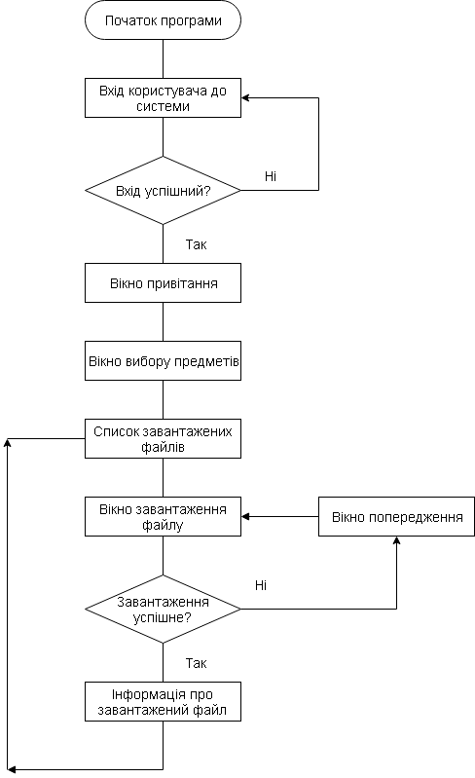

ДОДАТОК 2

Система зберігання студентських робіт з можливістю пошуку по тексту та перевірки на плагіат (клієнтська частина)

Схема роботи системи

Аркушів 1

2019
ДОДАТОК 3

Система зберігання студентських робіт з можливістю пошуку по тексту та перевірки на плагіат (клієнтська частина)

Діаграма класів

Аркушів 1

2019
